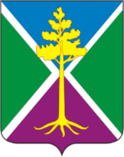

**РОССИЙСКАЯ ФЕДЕРАЦИЯ**

**КАЛУЖСКАЯ ОБЛАСТЬ**

**МУНИЦИПАЛЬНОЕ ОБРАЗОВАНИЕ ГОРОДСКОЕ ПОСЕЛЕНИЕ**

**«ГОРОД СОСЕНСКИЙ»**

**ГОРОДСКАЯ ДУМА**

## Р Е Ш Е Н И Е

**«21» декабря 2023 г. № 26**

**Об утверждении реестра муниципального имущества муниципального образования городское поселение «Город Сосенский»**

Руководствуясь Федеральным законом от 06 октября 2003 года № 131-ФЗ «Об общих принципах организации местного самоуправления в Российской Федерации», Уставом муниципального образования городское поселение «Город Сосенский», Городская Дума городского поселения «Город Сосенский»

**РЕШИЛА:**

1. Утвердить реестр муниципального имущества муниципального образования городское поселение «Город Сосенский» (приложение).

2. Настоящее решение вступает в силу со дня его принятия.

**Глава городского поселения Н.Н. Шайхулина**

|  |
| --- |
|  |